面向工业异常检测的
可靠性有界选择性视觉语言推理
SRB-QCR 初稿最终整合版

匿名作者
单位：[待填写]
邮箱：[待填写]
目标会议/期刊：[待确定]
整合日期：2026年7月26日

稿件状态 | 初稿最终整合版——已纳入截至 Stage 23-C2 的实验依据。作者姓名、单位、目标会议/期刊模板和最终参考文献格式仍需作者提供。

摘要
工业异常检测器能够提供较强的定位与图像级异常证据，视觉语言模型（VLM）则可补充语义线索。然而，直接进行检测器—VLM 融合并不可靠：候选裁剪区域可能定位不准，VLM 分数也可能与强检测器发生冲突。本文提出 SRB-QCR，即 Quality-Calibrated QCR 的可靠性有界选择性扩展。检测器首先输出异常分数与 top-k 候选区域；候选质量决定预门控是否开启，检测器—VLM 一致性则连续衰减最大融合权重。当门控关闭时，最终分数严格等于检测器分数，从而形成安全退化，并可在真实部署中跳过 VLM 调用。方法配置在 VisA PatchCore 类别留一协议上选择，随后冻结并迁移到其他骨干与数据集。在 VisA 的 QCR 主协议中，候选质量校准将朴素融合的平均 AUROC 从 0.9652 提升到 0.9748；自适应一致性仅进一步提升 0.0004，说明候选质量是主要有效组件。在 MVTec AD 全 15 类上，冻结的 SRB-QCR 达到 0.98848 的宏平均图像 AUROC；在预先声明的 0.002 非劣容忍度下相对检测器满足非劣性，同时分别比朴素融合和旧 Quality-QCR 高 0.04485 与 0.03761，二者的 Bootstrap 置信区间均完全高于零。实际选择性运行跳过 1725 次潜在 VLM 调用中的 431 次（24.99%），中位端到端时间减少 21.21%，中位加速为 1.269 倍，并在数值精度范围内复现离线分数。实验表明，SRB-QCR 更适合作为保持检测器可靠性的可部署视觉语言增强机制，而非工业异常检测器的替代方案。 在 AD2 四类别冻结迁移中，SRB-QCR 相对检测器的宏平均 AUROC 提高0.0086，并在3/4个类别上获胜；真实选择性执行将调用从243次降至182次（减少25.10%），中位时间从287.431秒降至240.746秒（减少18.95%），中位加速为1.234倍。
关键词：工业异常检测；视觉语言模型；选择性推理；可靠性校准；安全退化；PatchCore；CLIP

目录
1. 引言
2. 相关工作
3. 问题定义与设计目标
4. 所提方法：SRB-QCR
5. 实验设置
6. 实验结果
7. 效率与部署分析
8. 定性与失败边界分析
9. 讨论
10. 局限性
11. 结论
声明
参考文献
附录 A-E

图表清单
- 图1. SRB-QCR 方法总览。
- 图2. 方法开发与冻结迁移协议。
- 图3. MVTec AD 15 类宏平均 AUROC 对比。
- 图4. 完整推理与选择性推理的实测运行时间。
- 图5. 四类代表性可靠性边界案例。
- 图6. AD2 四类别协议上的 Full 与 Selective 真实运行时间。
- 附图A1. 八案例完整定性审计图。
- 表1. 符号与设计角色。
- 表2. 数据集角色与迁移协议。
- 表3. 系统级基线对比。
- 表4. QCR 主协议消融。
- 表5. 质量与一致性组件的鲁棒性。
- 表6. AD2 上的 AnomalyCLIP 对比。
- 表7. MVTec AD 冻结迁移结果。
- 表8. Bootstrap 与非劣性分析。
- 表9. 实际选择性运行时间。
- 表10. AD2 真实选择性运行时间。
- 附录表：复现清单与 claim 边界。

1. 引言
工业视觉异常检测通常在训练阶段主要使用正常样本，目标是在测试阶段识别未知缺陷。近年来，基于特征记忆、归一化流以及教师—学生蒸馏的检测器在 MVTec AD、VisA 等基准上取得了较强的定位和图像级识别性能 [1–5]。这类方法擅长利用局部特征分布差异，但其输出通常是统计意义上的异常分数，并不直接回答局部模式是否更像裂纹、污染、划痕、缺件或其他具有语言描述的异常状态。
视觉语言模型提供了互补能力。CLIP 通过大规模图文预训练将视觉与语言表示映射到共享空间 [6]，随后 WinCLIP、AnomalyCLIP 等方法将其用于零样本或少样本异常检测 [7,8]。然而，工业异常往往只占图像中的很小区域。直接进行整图 VLM 推理时，物体类别、背景、纹理和采集条件容易掩盖局部缺陷。检测器引导的候选裁剪能够提升关注度，但也引入新的可靠性问题：并非每个候选区域都可信，也并非每个 VLM 分数都应该影响一个本身已经很强的检测器。
我们的实验明确揭示了这一风险。在早期定位引导式推理实验中，候选裁剪相对于整图输入显著提高了 VLM 异常判断能力；但当 VLM 分支与检测器融合后，朴素平均并不安全。在 MVTec AD 全 15 类冻结迁移中，PatchCore 的宏平均 AUROC 为 0.98821，而朴素检测器—裁剪 VLM 融合降至 0.94363；旧质量加权方法仅恢复到 0.95087。由此可见，方法目标不应是无约束地追求融合分数，而应建立可靠性边界：只有当候选区域与跨模态证据足够可信时才引入 VLM，否则必须严格保持检测器输出。
本文提出 SRB-QCR，即 Quality-Calibrated QCR 的选择性可靠性有界扩展。检测器输出图像级异常分数、异常图和 top-k 候选区域；候选质量形成预门控，检测器—VLM 一致性连续调节融合权重；最终分数仅在检测器分数与 VLM 分数之间进行有界移动。最关键的是，当预门控关闭时，融合权重为零，输出严格等于原始检测器分数。这同时形成可靠性边界和执行边界：被拒绝的图像在选择性部署中无需调用 VLM。
为避免目标数据集调参，本文在 VisA 的 PatchCore 类别留一协议上选择配置，然后冻结最大融合权重、质量分位数和一致性尺度。相同配置无目标标签地迁移至 VisA FastFlow、AD2 四类别协议以及 MVTec AD 全 15 类。MVTec AD 是最完整的外部验证：SRB-QCR 在预先声明的 0.002 非劣容忍度下相对检测器满足非劣性，并显著优于朴素融合和旧 Quality-QCR。进一步的真实运行时间实验表明，选择性执行能够减少 VLM 调用和端到端时间，同时保持输出数值一致。

1.1 主要贡献
- 将检测器引导的 VLM 增强表述为可靠性有界的选择性推理问题，显式区分候选有效性、跨模态一致性、融合与安全退化。
- 提出 SRB-QCR：使用无标签候选质量门控，并通过有界一致性权重调制 VLM 证据；门控关闭时严格保持检测器分数。
- 建立从 VisA 方法开发、跨骨干迁移、AD2 迁移到 MVTec AD 15 类完整冻结迁移的多阶段证据链，并补充 Bootstrap 非劣性分析。
- 给出可部署效率证据：跳过 1725 次潜在 VLM 调用中的 431 次，中位时间减少 21.21%，输出在数值精度范围内完全复现。
- 通过成功与失败案例分析展示门控边界，并主动限制 claim：本文面向图像级异常识别和候选级证据校准，不声称像素级分割 SOTA 或通用缺陷成因理解。

1.2 论文范围与结构
本文方法旨在增强而非替代强异常检测器。第2节回顾相关工作；第3、4节给出问题定义与方法；第5节说明冻结实验协议；第6–8节分别报告有效性、效率和定性边界；第9–11节讨论方法含义、局限性与结论。附录提供复现清单、变体公式、完整案例图和 claim 边界。

2. 相关工作

2.1 工业异常检测
工业异常检测已经从重建式方法发展到判别式、特征记忆式、归一化流和教师—学生方法。MVTec AD 建立了广泛使用的真实工业基准 [1]，VisA 则扩展了类别与图像多样性 [2]。PatchCore 通过存储正常 patch 特征并进行最近邻评分实现异常检测 [3]；FastFlow 使用二维归一化流建模正常特征分布 [4]；EfficientAD 强调毫秒级教师—学生检测 [5]。DRAEM 和反向蒸馏分别提供了重建—判别联合学习与单类知识迁移视角 [9,10]。
本文将这些方法视为定位与置信度提供者，而不是提出新的像素级检测骨干。异常图决定 VLM 应该关注的位置，检测器分数则作为最终输出的安全锚点。若完全替代检测器，将失去实现严格安全退化的可靠参考。

2.2 视觉语言异常检测
CLIP 通过自然语言监督学习可迁移视觉表示 [6]。WinCLIP 使用 CLIP 特征和提示集成进行零样本/少样本异常分类与分割 [7]；AnomalyCLIP 学习物体无关的正常/异常提示 [8]。这些工作表明，语言条件特征能够跨物体识别异常状态。
SRB-QCR 研究的是更窄且互补的问题：检测器引导的局部裁剪证据在什么条件下可以改变强检测器分数。本文不声称全面优于所有专用 VLM 异常检测方法；整图 VLM、仅裁剪 VLM、WinCLIP 和 AnomalyCLIP 作为特定协议基线，而核心对比是仅检测器、朴素融合、旧 Quality-QCR 与 SRB-QCR。

2.3 可靠性校准与选择性预测
常规分数融合通常假设不同模态具有可比且同等可靠的分数。在工业图像中，这一假设很脆弱：检测器可能非常确信，而 VLM 被纹理干扰；也可能检测器不确定，但局部裁剪提供了有用语义。选择性预测提供了自然原则：仅在置信条件满足时执行昂贵或有风险的分支。
SRB-QCR 与仅做拒识的分类器不同：检测器对所有图像始终有效，门控只控制辅助 VLM 分支。因而系统同时具备三个性质：每张图像都有检测器结果；VLM 调用可以跳过；任何被接纳的 VLM 证据都受到质量与一致性的双重上界约束。

2.4 与早期 Quality-QCR 的关系
早期 Quality-Calibrated QCR 证明候选质量是裁剪 VLM 证据的有效可靠性信号，其质量加权分数在 VisA 主协议上优于朴素融合。但该方法始终计算 VLM，且不能保证严格保持检测器。固定一致性项在部分协议中可提高峰值 AUROC，却在类别间不够稳定。
本文在此基础上推进三点：通过预门控实现真实选择性执行；用一致性产生有界插值而非附加奖励；门控关闭时严格恢复检测器分数。因此，SRB-QCR 是面向部署的检测器保持型方法。

3. 问题定义与设计目标
设测试图像为 x，未知正常/异常标签为 y∈{0,1}。预训练无监督异常检测器输出图像级异常分数 D_raw(x)、异常图 H(x) 以及候选区域集合 R(x)={r1,…,rk}。VLM 将每个候选裁剪与正常/异常文本描述进行比较，得到裁剪异常 margin。所有方法决策均不得使用目标标签 y。

3.1 符号定义
符号 | 含义 | 范围/角色
D | 归一化检测器异常分数 | [0,1]，始终可用
M | 归一化候选裁剪 VLM 异常分数 | [0,1]，仅在执行 VLM 时可用
Q | 归一化候选质量 | [0,1]，无标签可靠性代理
τq | 目标质量阈值 | 无标签第25百分位
A | 检测器—VLM 一致性 | [0,1]
Gpre | 选择性预门控 | {0,1}
wmax | 最大 VLM 插值权重 | 0.35
w | 逐图实际 VLM 权重 | [0,wmax]
S | 最终 SRB-QCR 异常分数 | 保持检测器的输出

3.2 设计要求
- 检测器保持：辅助证据被拒绝时，输出必须严格等于 D，而不是另一个近似校准分数。
- 无目标标签迁移：目标标签仅用于最终评估，不用于阈值或超参数选择。
- 影响有界：被接纳的 VLM 证据不得获得无上界或占主导的权重。
- 真实选择性：门控必须在运行 VLM 之前可计算，从而真正跳过被拒绝的调用。
- 可审计性：每个分数组件、门控状态和权重都应被记录，以支持失败分析。
核心区别
SRB-QCR 不是新的异常检测器，而是放置在检测器与候选裁剪 VLM 分支之间的选择性可靠性层。

4. 所提方法：SRB-QCR
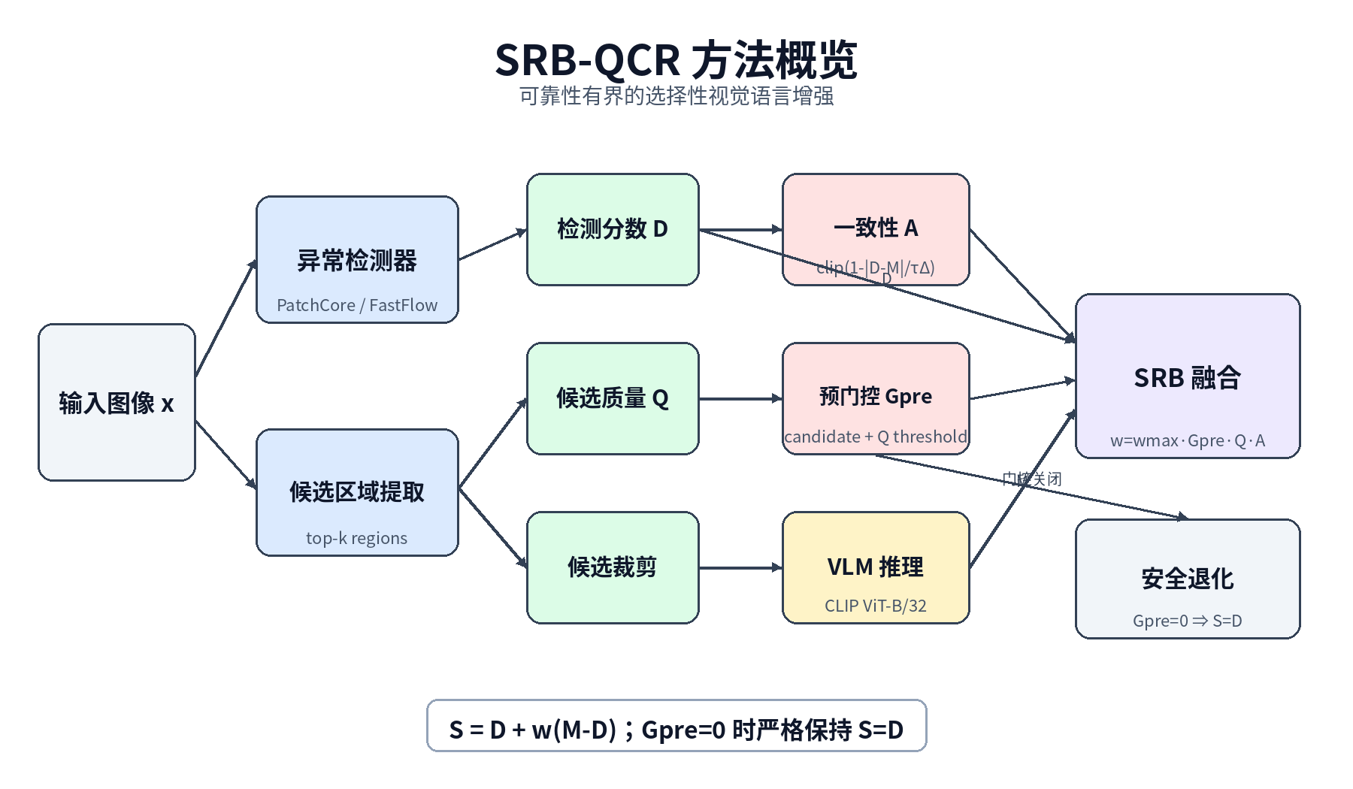
图1. SRB-QCR 方法总览。
方法包含两个阶段。低成本检测器阶段输出 D、H、候选框和 Q；选择性阶段仅对通过质量预门控的图像执行 VLM。获得 M 后再计算一致性，用于衰减插值权重。整个计算是有意非对称的：检测器始终作为安全锚点，VLM 则是可选增强分支。

4.1 检测器引导的候选区域提取
PatchCore 或 FastFlow 使用正常数据训练。对每张测试图像，异常图先归一化，再通过阈值生成连通区域。MVTec 15 类协议采用每张图归一化异常图的第97百分位作为阈值，最多保留3个区域，并过滤小于20个异常图像素的组件。候选提取不读取真实 mask 或测试标签，随后将坐标转换到原图空间用于裁剪。
top-k 设计用于缓解纹理表面上单一最大组件的不稳定性。多个候选裁剪提供有限的空间多样性，同时保持 VLM 成本有界。在 crop-top-k ensemble 中，每个裁剪独立评分，并取最大异常 margin 作为 M_raw。

4.2 候选质量校准
候选质量 Q 表示检测器提出的裁剪是否适合进行语义评估。在原 VisA QCR 流水线中直接使用缓存的 candidate_quality_norm；在新重跑的 MVTec 流水线中，质量适配规则在查看指标前冻结：优先使用直接质量列，否则取一张图所有候选区域 candidate_score_mean 的最大值，并在类别内部进行 min-max 归一化。该适配不使用目标标签。
Q(x) = Normalize_c( max_r mean_score(r) ) (1)
目标质量阈值 τq 取所有合格无标签目标质量值的第25百分位。迁移的是分位数规则而不是具体数值阈值，从而在不进行目标监督调参的情况下适应不同检测器与类别的分数尺度。

4.3 候选裁剪视觉语言分数
CLIP ViT-B/32 对每个候选裁剪以及描述正常/异常状态的两组提示进行编码。每组提示在特征空间中取平均。对候选区域 r，原始异常 margin 定义为异常相似度减去正常相似度；图像级裁剪分数取所有保留候选中的最大 margin。
m(r) = sim(f_v(r), f_t(abnormal)) − sim(f_v(r), f_t(normal)) (2)
M_raw(x) = max_{r ∈ R(x)} m(r), M = Normalize_c(M_raw) (3)

4.4 从 Quality-QCR 到选择性可靠性边界
旧质量校准核心使用 Q 衰减 VLM 证据，但仍对每张图执行 VLM：
S_quality = 0.5D + 0.5M(0.5 + 0.5Q) (4)
自适应变体增加了一个较小的一致性门控奖励。VisA 消融显示，该项相对质量核心只增加 +0.0004 的平均 AUROC，而固定质量+一致性分数在类别间不稳定。因此，SRB-QCR 改变了一致性的数学角色：一致性不再附加新分数，而是限制输出能偏离 D 多远。

4.5 选择性预门控
G_pre = I(candidate exists) · I(not fallback) · I(Q ≥ τ_q) (5)
预门控可在 VLM 分支之前计算。在真实运行时间实现中，G_pre=0 的图像不会送入 CLIP。定性审计中门控关闭案例所显示的 M 来自单独的完整推理结果，仅用于回顾分析，在选择性部署中既不计算也不使用。

4.6 一致性有界插值
A = clip(1 − |D − M| / τ_Δ, 0, 1) (6)
w = clip(w_max · G_pre · Q · A, 0, w_max) (7)
S_SRB = D + w(M − D) (8)
冻结配置为 wmax=0.35、q 分位数=0.25、τΔ=0.75。由于 w≤0.35，VLM 不会主导检测器；当 D 与 M 强烈不一致时，A 接近0；当 Q 较低时，预门控关闭或权重很小。最终分数始终位于 D 与 M 之间，因而比无约束加法融合更易审计。
严格安全退化可直接推出：G_pre=0 ⇒ w=0 ⇒ S_SRB=D。该恒等式既是本文的可靠性边界，也是实现真实调用跳过的执行机制。

4.7 计算复杂度与日志
检测器推理和候选提取对每张图执行；VLM 成本只发生在比例 ρ=E[Gpre] 的图像上。若检测器成本为 Cd、逐图 VLM 成本为 Cv，则选择性期望成本为 Cd+ρCv，而非 Cd+Cv。系统记录 D、Q、门控状态、可用时的 M、A、w 与 S，从而支持完整的图像级审计。

5. 实验设置
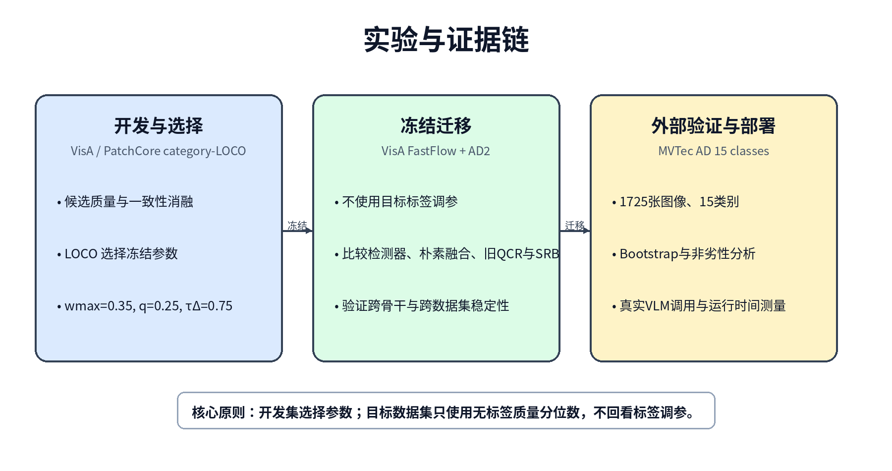
图2. 方法开发、冻结迁移与实测部署协议。

5.1 数据集与实验角色
数据集 | 范围 | 角色 | 公平性约束
VisA | 12 类 | QCR 主消融；PatchCore 类别留一选择；FastFlow 冻结迁移 | 参数仅在 PatchCore LOCO 开发折上选择
AD2 研究协议 | fruit_jelly、sheet_metal、vial、walnuts | 四类别检测器/VLM 迁移与强基线检查 | 本文使用的特定四类别子协议
MVTec AD | 15 类，1725 张测试图 | 完整外部迁移、Bootstrap、运行时间和定性分析 | 不使用目标标签调参

VisA 包含12个物体类别的10821张高分辨率图像，其中正常图像9621张、异常图像1200张 [2]。MVTec AD 包含15个物体与纹理类别 [1]。本文的 MVTec 重跑覆盖全部1725张测试图像。AD2 在本文中表述为本研究使用的四类别实验协议，而不扩展为对公共基准整体的普遍 claim。

5.2 基线与对比面板
由于协议不同，本文始终保留两个独立对比面板。系统级面板比较项目主类别集上的检测器与 VLM 系统；QCR 面板在完全一致的检测器、裁剪、提示和归一化信号下比较分数变体。将二者合并为单一排行榜会造成误导。
- 仅检测器：PatchCore 或 FastFlow 分数 D。
- 整图 VLM 与仅候选裁剪 VLM。
- 朴素检测器—裁剪融合：0.5D+0.5M。
- 旧 Quality-Calibrated QCR 与旧自适应 QCR。
- SRB-QCR 冻结迁移。
- EfficientAD-30 固定预算基线及100 epoch敏感性检查。
- 固定协议 WinCLIP 与 AD2 四类别上的官方 AnomalyCLIP 运行。

5.3 指标与统计协议
- 有效性：图像 AUROC、平均精度 AP 与最佳 F1；像素指标仅作为检测器辅助证据。
- 可靠性：相对检测器差值、类别胜数、最坏类别差值、分层 Bootstrap 95%置信区间，以及预先声明的0.002非劣容忍度。
- 效率：VLM 调用数、调用节省率、配对 wall-clock 时间、加速比和 GPU 峰值分配显存。
- 运行正确性：离线与真实选择性执行之间原始 M、归一化 M 和最终 SRB 分数的最大差异。

5.4 实现细节
项目 | 设置
检测器 | PatchCore：Wide-ResNet-50-2，layer2+layer3，coreset比例0.1，9个邻居
预处理 | 256×256缩放，224×224中心裁剪
候选规则 | 逐图第97百分位；top-3 连通组件；最小面积20
VLM | OpenCLIP ViT-B/32，OpenAI 权重；inspection_binary 提示；crop-top-k ensemble
冻结 SRB | wmax=0.35；q分位数=0.25；τΔ=0.75
硬件 | 单张 NVIDIA GeForce RTX 4090；配对运行时间重复3次
复现性 | 参数和质量阈值选择均不使用目标标签

5.5 Claim 与公平性控制
- same-set 融合仅作为上界诊断；类别 LOCO 是主要公平融合 claim。
- EfficientAD 被描述为固定预算基线，不表述为全面击败所有训练预算。
- AnomalyCLIP 与 WinCLIP 的结论仅限本文实现的具体协议。
- MVTec 检测器对比表述为非劣性，不表述为统计显著优越。
- 不声称像素级分割 SOTA，也不声称通用缺陷成因理解。

6. 实验结果

6.1 支撑证据：定位提高 VLM 关注度
在引入可靠性校准前，我们先验证检测器引导的裁剪能否提供有意义的 VLM 证据。在 VisA 上，整图二分类 VLM 的 AUROC 为0.5950；使用 PatchCore 候选的 crop-top-k 推理达到0.8844，使用 FastFlow 候选达到0.9222，分别提升0.2894和0.3272。在早期 MVTec 缺陷类型推理协议中，top-1 准确率从0.2850提高到0.3388。这些结果支持“定位到推理”的路线，但不能单独证明融合是安全的。
数据集 | 候选来源 | 推理方式 | 指标
VisA | PatchCore | 整图二分类 VLM | 0.5950
VisA | PatchCore | 候选 crop-top-k VLM | 0.8844
VisA | FastFlow | 候选 crop-top-k VLM | 0.9222
MVTec 支撑协议 | PatchCore | 整图缺陷类型 top-1 | 0.2850
MVTec 支撑协议 | PatchCore | 裁剪缺陷类型 top-1 | 0.3388

6.2 系统级基线对比
方法 | 图像 AUROC | 论文角色
PatchCore + 上下文 VLM，same-set | 0.8453 | 上界诊断
PatchCore + 上下文 VLM，类别 LOCO | 0.8210 | 主要公平系统结果
PatchCore | 0.7853 | 检测器基线
EfficientAD-30 | 0.7604 | 固定预算现代检测器
上下文 VLM | 0.7101 | VLM 基线
整图 VLM | 0.6459 | 全局图像基线
WinCLIP 固定协议 | 0.6138 | 特定协议 CLIP 基线

类别 LOCO 是公平的系统级主 claim；same-set 仅作为上界诊断。由于类别组成与分数构造不同，本表不能与下方 QCR 消融表直接合并排名。

6.3 VisA 上的 QCR 主协议消融
ID | 方法 | FastFlow | PatchCore | 平均 AUROC | 角色
V0 | 仅检测器 | 0.8955 | 0.9131 | 0.9043 | 锚点
V2 | 仅裁剪 VLM | 0.9269 | 0.8846 | 0.9057 | 裁剪基线
V3 | 朴素检测器—裁剪融合 | 0.9688 | 0.9616 | 0.9652 | 朴素融合基线
V4 | Quality-Calibrated QCR | 0.9778 | 0.9718 | 0.9748 | 主要质量核心
V5 | 固定 Q+C 融合 | 0.9842 | 0.9740 | 0.9791 | 仅诊断
V6 | 质量 QCR + 自适应一致性 | 0.9783 | 0.9722 | 0.9752 | 保守 refinement

Quality-Calibrated QCR 在汇总表中相对朴素融合提高0.0096；按类别—协议差值平均时增益为0.0119。自适应一致性达到0.9752，仅比质量核心高0.0004。固定 Q+C 诊断项在本面板取得最高均值0.9791，但类别级分析存在不稳定负例，因此不作为最终方法。

6.4 质量与一致性组件的鲁棒性
对比 | 平均 Δ | 胜数 | 最小 | 最大 | 解释
Quality-QCR − 朴素融合 | +0.0119 | 13/24 | −0.0132 | +0.0908 | 主要稳定增益
自适应 − Quality-QCR | +0.0003 | 14/24 | +0.0000 | +0.0014 | 小幅 refinement
固定 Q+C − Quality-QCR | +0.0027 | 18/24 | −0.0506 | +0.0202 | 峰值较高但不稳定
自适应 − 固定 Q+C | −0.0024 | 3/24 | −0.0189 | +0.0508 | 鲁棒性权衡

6.5 AD2 四类别协议上的强 VLM 基线
类别 | 像素 AUROC | 像素 AUPRO | 图像 AUROC | 图像 AP
fruit_jelly | 62.4 | 50.1 | 66.8 | 88.0
sheet_metal | 65.2 | 12.3 | 53.3 | 84.2
vial | 65.4 | 54.2 | 54.0 | 81.9
walnuts | 87.5 | 44.2 | 41.3 | 54.5
Mean | 70.1 | 40.2 | 53.9 | 77.1

使用官方 AnomalyCLIP 代码与 checkpoint 在四类别上得到0.539的平均图像 AUROC。本文公平 LOCO 系统结果为0.8210，在该特定协议下差值为+0.2820。该结果仅说明本文实现在 AD2 协议下具有竞争力，不扩展为对所有 AnomalyCLIP 设置的普遍优越。

6.6 向 MVTec AD 全 15 类的冻结迁移
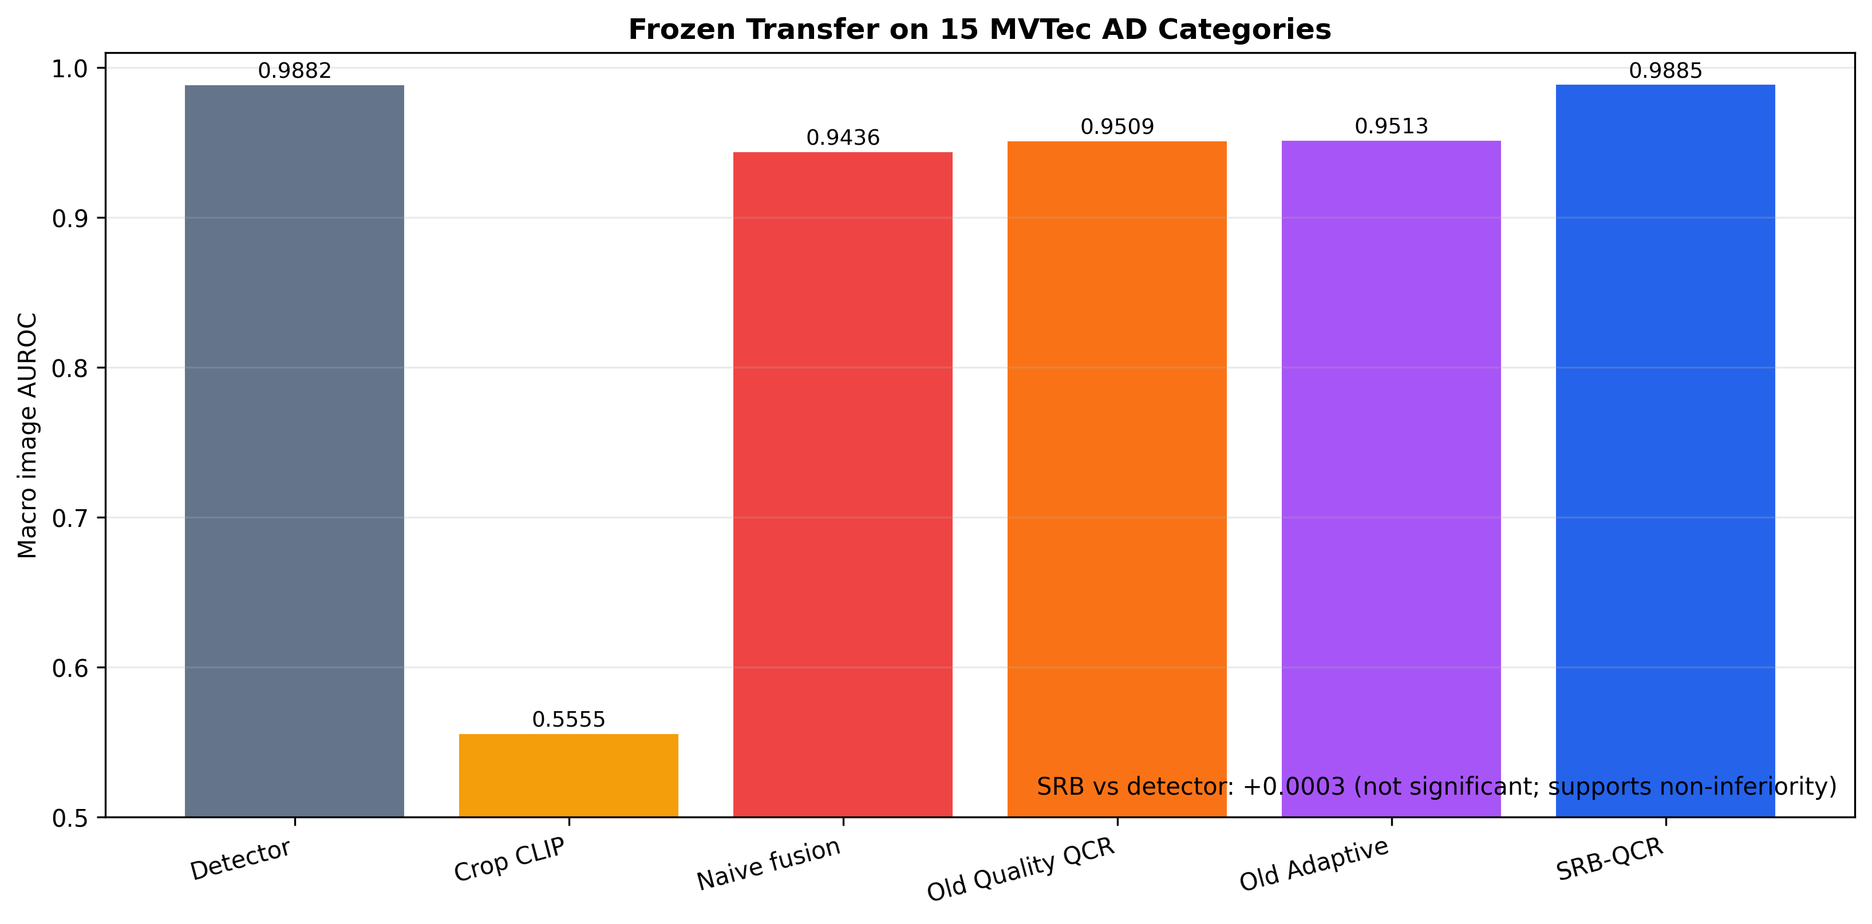
图3. MVTec AD 15 类冻结迁移协议上的宏平均图像 AUROC。
ID | 方法 | 宏平均 AUROC | 宏平均 AP | 宏平均最佳 F1 | 角色
D0 | 仅检测器 | 0.988212 | — | — | 参考锚点
M0 | 仅裁剪 CLIP | 0.555538 | 0.790105 | 0.847042 | 单独使用较弱
V3 | 朴素检测器—裁剪融合 | 0.943627 | 0.980173 | 0.942091 | AUROC 明显退化
V4 | 旧 Quality-QCR | 0.950871 | 0.982961 | 0.945667 | 部分恢复
V6 | 旧自适应 QCR（诊断） | 0.951332 | 0.983143 | 0.945978 | 诊断性重构
S1 | SRB-QCR 冻结迁移 | 0.988478 | 0.996819 | 0.985522 | 最终方法

SRB-QCR 基本保持强检测器性能，而无约束融合方法明显低于检测器。SRB 在15类中的6类超过检测器，最坏类别差值仅为−0.0012。因此，结果支持“有界保持”，而不是保证所有类别都提升。

6.7 Bootstrap 与非劣性分析
对比 | 点估计 Δ | 95% CI | P(Δ>0) | 双侧 p | 结论
SRB vs 检测器 | +0.000265 | [−0.000870, +0.001414] | 0.686 | 0.628 | 满足非劣；不显著优越
SRB vs 朴素融合 | +0.044851 | [+0.034143, +0.056123] | 1.000 | 0.000 | 显著提升
Quality-QCR vs 朴素融合 | +0.007244 | [+0.003519, +0.011321] | 1.000 | 0.000 | 质量校准有效
SRB vs 旧 Quality-QCR | +0.037607 | [+0.027904, +0.048161] | 1.000 | 0.000 | 显著可靠性增益

检测器对比的置信区间跨过0，因此本文不声称统计显著优越。但其下界−0.000870 高于预先声明的非劣边界−0.002，因而支持相对检测器的非劣性。相比之下，SRB 对朴素融合和旧 Quality-QCR 的置信区间均完全为正。

6.8 跨目标的冻结迁移行为
目标 | SRB−检测器 | 类别胜数 | 最坏类别 | 调用节省 | 解释
VisA PatchCore 类别 LOCO | +0.0058 | 12/12 | 约−0.0000 | 58.83% | 开发/选择来源
VisA FastFlow | +0.0048 | 8/12 | −0.0029 | 58.42% | 跨骨干冻结迁移
AD2 四类别协议 | +0.0086 | 3/4 | −0.0037 | 25.10% | 跨数据集迁移；低于朴素/旧 QCR
MVTec AD 15 类 | +0.0003 | 6/15 | −0.0012 | 24.99% | 完整外部验证；高于朴素/旧 QCR

迁移表表明，SRB-QCR 并不保证在所有目标上都是分数最高的融合。在 VisA 和 AD2 上，更激进融合可能取得更高分；但在 MVTec 上，同样的激进策略发生严重退化。SRB 的稳定目标是保持检测器并受控利用语义机会，而不是对每个目标保证最大化。

6.9 EfficientAD 预算敏感性
指标 | EfficientAD-30 | EfficientAD-100 | Δ (100−30)
图像 AUROC | 0.8433 | 0.8267 | −0.0167
图像 F1 | 0.8571 | 0.8438 | −0.0134
像素 AUROC | 0.7894 | 0.8424 | +0.0531
像素 F1 | 0.5395 | 0.5561 | +0.0166

fruit_jelly 敏感性检查不支持“30 epoch 严重低估图像级性能”的说法：像素指标提高，而图像指标下降。后续四类别检查的平均图像 AUROC 仅增加约0.0052，且只在1/4类别上提高。因此，EfficientAD 仍明确标注为固定预算基线。

7. 效率与部署分析
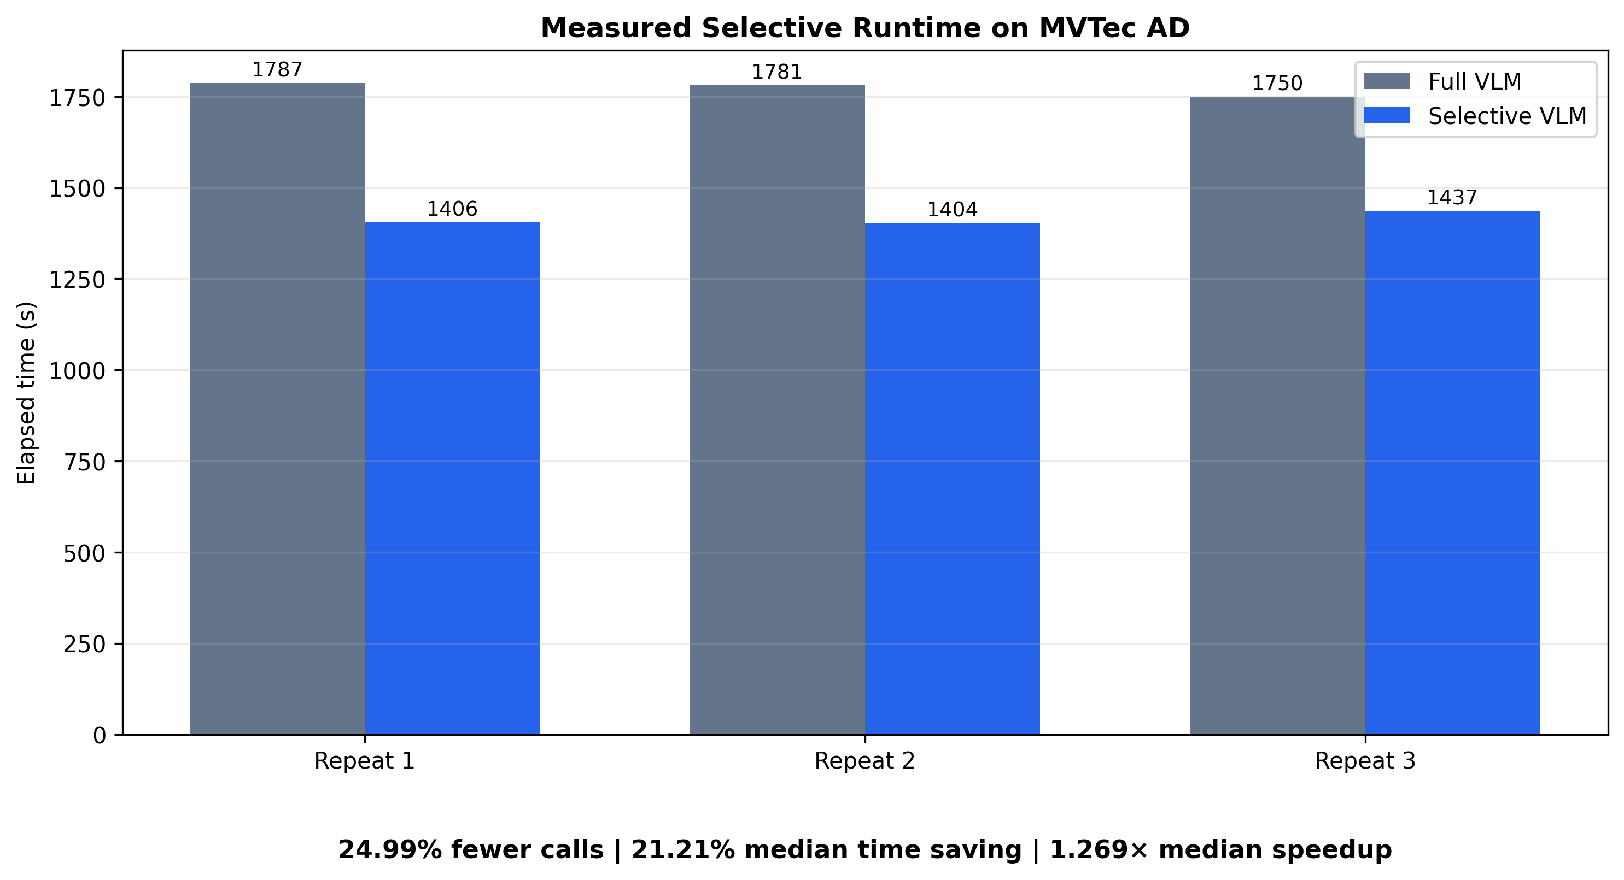
图4. MVTec AD 全1725张测试图像上的完整与选择性 VLM 实测运行时间。
离线计算的潜在调用节省只有在真实执行路径中成立才有意义。因此，我们使用完全相同的 CLIP 模型、提示、裁剪、预处理和逐图推理代码实现两种配对模式：完整模式评估全部1725张图像；选择性模式仅评估1294张预门控为正的图像。计时不包含模型加载、文本编码和候选框加载，但包含图像读取、裁剪构造、预处理与 CLIP 图像推理；三次重复交替执行顺序。
重复 | 完整调用 | 选择性调用 | 完整秒数 | 选择性秒数 | 节省秒数 | 节省率 | 加速 | 峰值MiB完整/选择
1 | 1725 | 1294 | 1787.330 | 1405.595 | 381.735 | 21.36% | 1.272× | 603.09 / 603.09
2 | 1725 | 1294 | 1781.435 | 1403.632 | 377.803 | 21.21% | 1.269× | 603.09 / 603.09
3 | 1725 | 1294 | 1750.147 | 1436.916 | 313.230 | 17.90% | 1.218× | 603.09 / 603.09
Median | — | — | 1781.435 | 1405.595 | — | 21.21% | 1.269× | —

7.1 调用减少与实际时间收益
冻结门控跳过431次调用，对应24.99%的调用减少。完整执行中位时间为1781.435秒（29.69分钟），选择性执行为1405.595秒（23.43分钟），每次完整评测约节省6.26分钟。时间减少21.21%，略低于调用减少比例，这是因为文件 I/O、Python 控制流、同步等固定开销仍然存在。

7.2 输出等价性
审计项 | 结果
原始 M 最大差异 | 9.97×10⁻¹⁷
归一化 M 最大差异 | 1.04×10⁻¹⁴
最终 SRB 分数最大差异 | 2.28×10⁻¹⁵
fallback 数量 | 0

这些差异仅为浮点舍入噪声。因此，加速来自真实跳过调用，而不是近似模型、降低图像分辨率、改变提示或修改融合公式。

7.3 显存行为与部署解释
两种模式的峰值分配显存均为603.09 MiB，因为它们使用相同的 CLIP 模型和单图/候选 batch。选择性减少的是调用次数和总时间，而不是单次调用所需的最大显存。若部署受显存限制，模型量化或批处理调整属于互补优化。
实测加速与 RTX 4090、软件栈、裁剪协议和逐图执行路径有关。更可迁移的 claim 是调用减少；wall-clock 加速应在每个目标系统上重新测量。

7.4 AD2 四类别迁移上的真实选择性运行时间
为验证冻结预门控在 AD2 迁移中同样能够带来可测量的部署收益，本文在相同的243张图像和缓存上下文 crop 资产上执行 Full 与 Selective 两种配对模式。Full 模式评估全部图像，Selective 模式只评估182张 预门控为正的图像。三轮配对重复中，门控共节省61次逻辑 VLM 调用（25.10%）和105次 crop 评估 （20.92%）。中位 wall-clock 时间从287.431秒降至240.746秒，对应18.95%的时间减少和1.234倍加速。两种模式的峰值 GPU 已分配显存均约为602.2 MiB，因为二者加载相同的 CLIP 模型并采用相同的逐图执行路径。
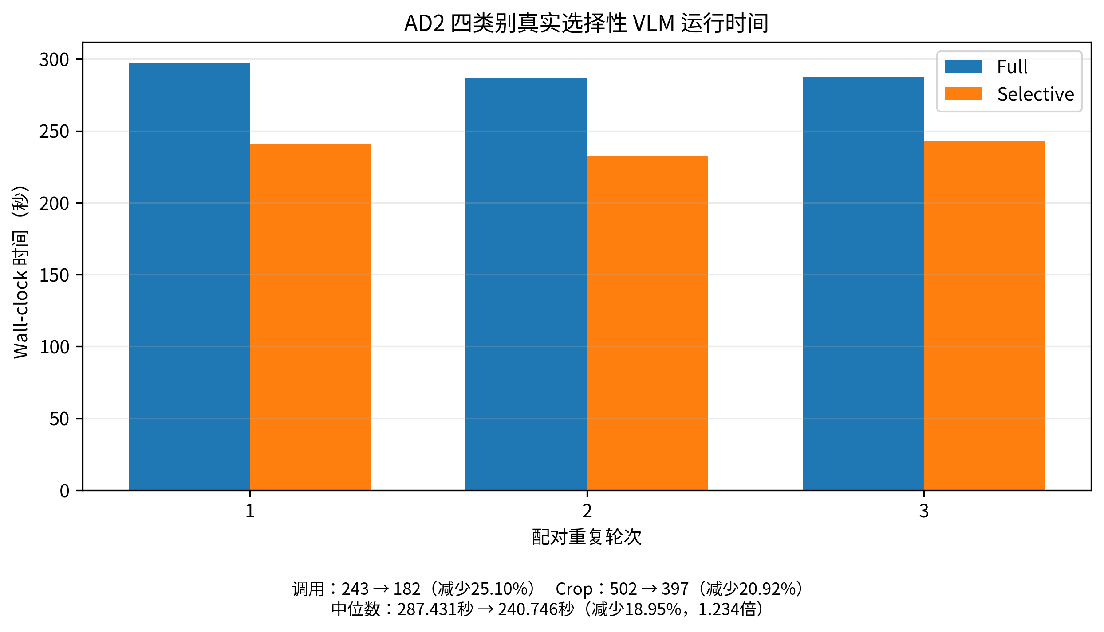
图6. AD2 四类别协议上 Full 与 Selective VLM 的真实运行时间。
表10. AD2 三轮配对真实选择性运行时间。
轮次 | Full调用 | Sel.调用 | Full crops | Sel. crops | Full秒 | Sel.秒 | 时间减少 | 加速
1 | 243 | 182 | 502 | 397 | 297.023 | 240.746 | 18.95% | 1.234倍
2 | 243 | 182 | 502 | 397 | 287.022 | 232.422 | 19.02% | 1.235倍
3 | 243 | 182 | 502 | 397 | 287.431 | 243.133 | 15.41% | 1.182倍
中位数 | — | — | — | — | 287.431 | 240.746 | 18.95% | 1.234倍
准确率与效率采用两个相互独立、已锁定的证据来源。AD2 的准确率和 Bootstrap 结论使用 Stage 23-B1 冻结预测缓存，运行效率结论使用 Stage 23-C2 重新执行的 CLIP 路径。Crop 清单和门控决策均已锁定，但由于原始 Stage 11 的类别特定提示词元数据未被完整保存，本文不声称逐样本精确复现历史 VLM margin。这一来源限制不影响调用次数与 wall-clock 对比。

8. 定性与失败边界分析
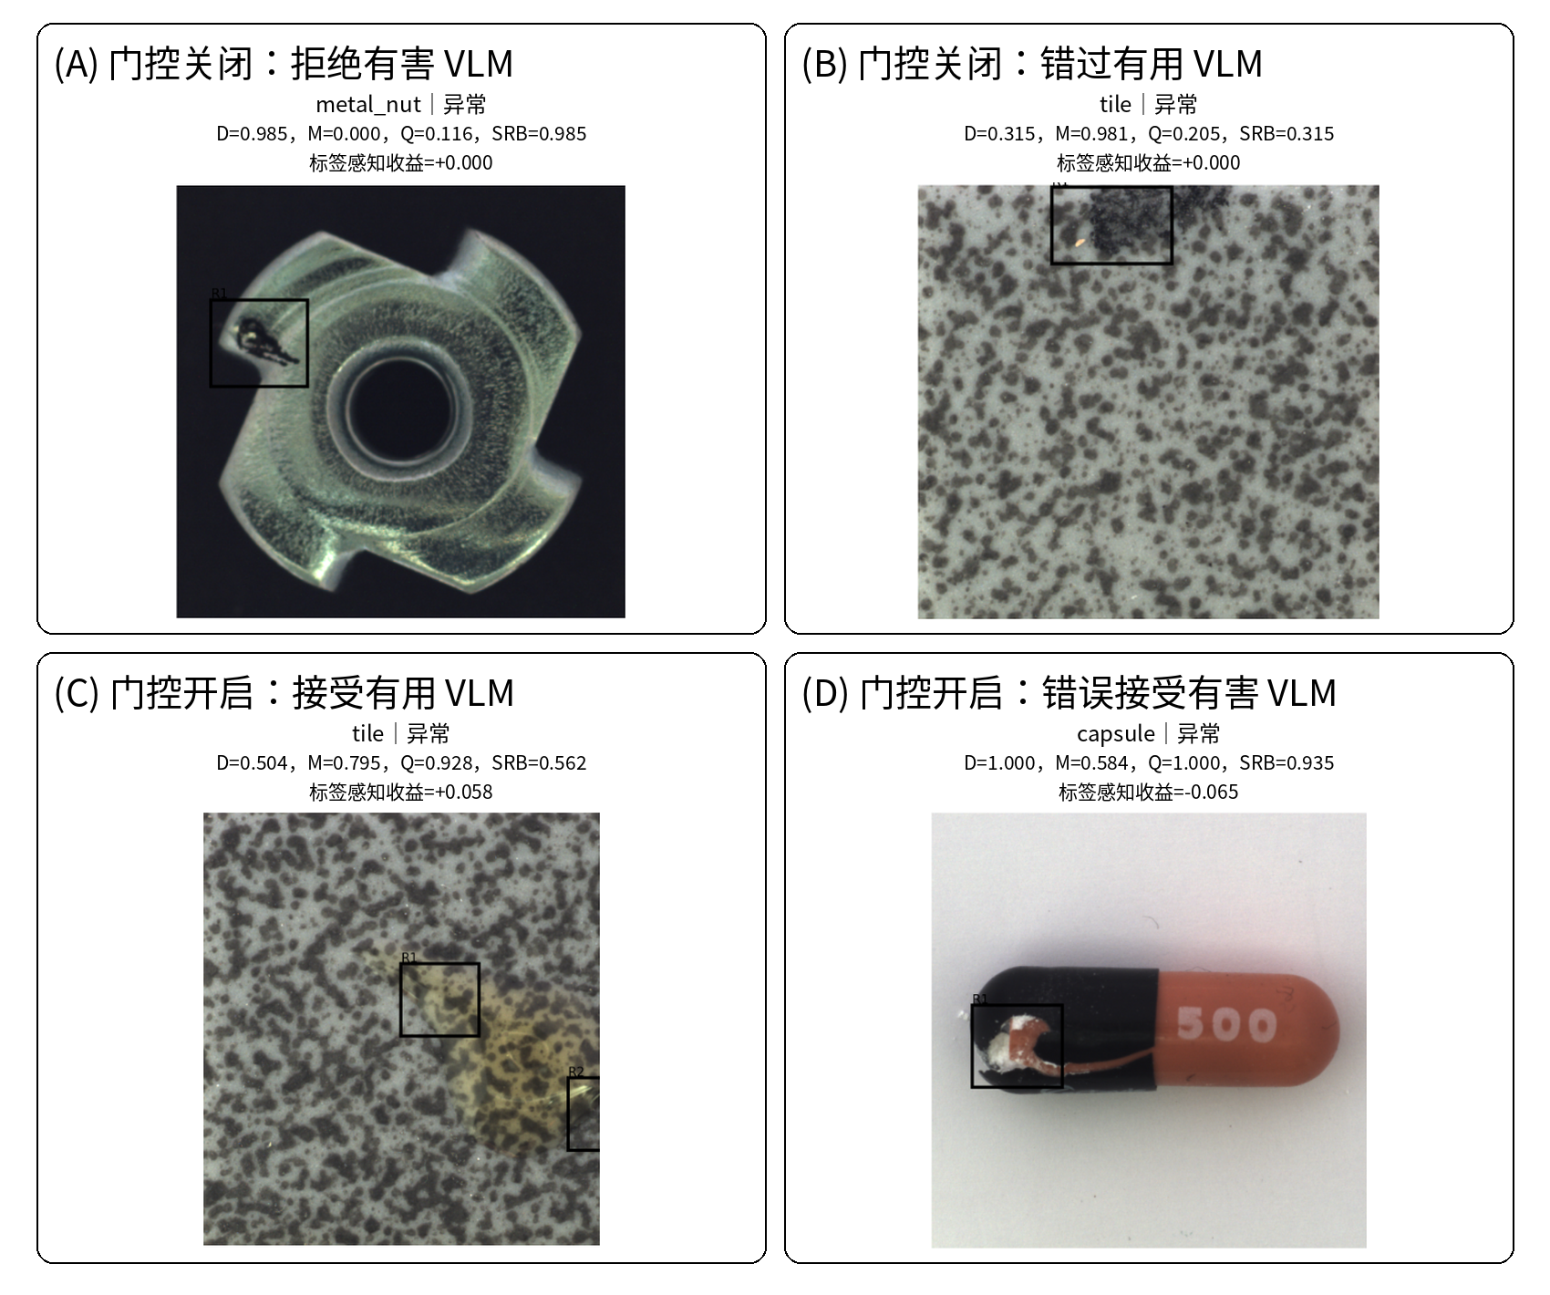
图5. 冻结 SRB-QCR 门控的代表性可靠性边界案例。
图5采用标签感知解释：对异常图像，提高异常分数是有利的；对正常图像则相反。面板A为 metal_nut 异常，检测器已高度确信，而 VLM 严重误导；门控关闭后 SRB 等于检测器，避免了朴素平均造成的伤害。面板B为 tile 异常，回顾性 VLM 分数显著高于检测器，但候选质量较低，门控仍关闭，体现了保守策略错过机会的边界。
面板C为高质量且 VLM 有益的 tile 异常，门控开启后分数提高约0.058。面板D为 capsule 异常，检测器已达到1.0，而 VLM 分数较低；尽管 Q 很高，门控仍接纳 VLM，使最终分数下降约0.065。这是真实失败案例，说明 Q 与一致性是可靠性代理，而不是绝对保证。
门控关闭案例中的 M 仅来自完整推理审计，用于回顾性说明；真实选择性部署中不会计算。候选框全部由检测器生成，不使用真实 mask。

8.1 失败类型
失败模式 | 机制 | 观察到的边界
质量假阳性 | Q 较高，但裁剪语义仍具有误导性。 | 门控开启但有害
质量假阴性 | Q 较低，但 VLM 实际有帮助。 | 门控关闭错失机会
检测器饱和 | D 接近1，即便有界移动到更低 M 也会降低排序 margin。 | capsule/toothbrush 案例
纹理歧义 | 背景纹理与异常提示或候选模式相似。 | tile/grid 案例
提示/域不匹配 | 正常/异常文本不够类别特定。 | 所有类别的潜在问题

8.2 定性分析支持的结论
- 门控能够阻止激进融合造成的大幅错误。
- 门控是有意保守的，因此会错过部分有用语义证据。
- 高候选质量是可靠 VLM 推理的必要条件之一，但并不充分。
- 严格检测器退化使门控关闭行为易于验证。
- 方法贡献是校准证据使用，而不是通用语义理解。

9. 讨论

9.1 为什么朴素融合会失败
朴素平均默认 D 与 M 具有相同校准尺度和可靠性。当检测器分数接近上界而 VLM margin 压缩、裁剪捕获无关区域或提示无法描述缺陷时，该假设不成立。AUROC 依赖排序，即使中等幅度的分数移动也会重新排列正常与异常样本。MVTec 上 SRB 相对朴素融合高0.04485，定量说明了这一风险。
这并不意味着 VLM 无用。仅裁剪 VLM 在部分类别具有较高 AP，并在被选择案例中提供明显增益。核心问题是何时使用。

9.2 为什么候选质量是主要有效组件
质量衡量检测器是否产生了连贯的局部区域。VisA 消融中，质量校准相对朴素融合具有稳定平均增益，并在24个类别—协议比较中的13个获胜；固定一致性虽然可提高汇总峰值，却出现−0.0506的最小差值。因此，候选质量是更可迁移的第一层可靠性信号。
但 MVTec 的门控开启有害案例也表明，质量不能保证语义正确。它衡量的是裁剪适用性，而不是提示有效性或 VLM 的认知不确定性。

9.3 一致性的角色
一致性应作为衰减器，而不是独立正向分数。高—高一致性可能奖励“共同错误”。SRB 的一致性项只会随着 |D−M| 增大而减少允许的 VLM 影响。这种设计牺牲部分峰值融合增益，但提高可解释性并保护检测器锚点。

9.4 为什么非劣性是合适目标
当检测器宏平均 AUROC 已达到0.988时，统计显著提升空间很小。面向部署的合理目标是保持检测器、利用安全语义机会并减少昂贵调用。预先声明的非劣检验避免事后解释：检测器对比被接受，是因为 Bootstrap 下界高于−0.002，而不是因为点估计恰好为正。

9.5 部署模式
SRB-QCR 可在离线审计模式下运行，即对所有图像计算 M 以分析门控；也可在选择性模式下，仅在预门控后计算 M。前者用于开发，后者是可部署路径。分数等价审计表明两种模式在所有被评估图像上完全一致，跳过行严格保留 D。

9.6 泛化与未来扩展
相同可靠性层可放置在其他检测器和 VLM 上。潜在扩展包括无标签学习质量估计、保序/风险控制阈值、提示不确定性、批量选择性执行、像素级语义 refinement 与硬件感知调度。任何扩展都应保持显式退化恒等式，并在冻结迁移下评估。

10. 局限性
1. SRB-QCR 不保证每个类别或每张图都超过检测器；它是可靠性有界，而非零风险。
2. 候选质量是启发式可靠性代理，无法识别所有提示—域不匹配或语义误导裁剪。
3. 目标质量阈值使用无标签目标统计。虽然不使用标签，但严格 source-only 部署可能需要源域阈值或在线无监督校准。
4. MVTec 中 D、M、Q 在类别内部归一化；跨类别开放世界部署需要共享校准策略。
5. MVTec 上的旧自适应 QCR 是诊断结果，因为原始一致性信号不可用，只能通过固定高—高规则重构。
6. 峰值 GPU 显存不下降；当前效率收益主要体现在调用数和 wall-clock 时间。
7. 运行时间与硬件和实现有关，当前结果来自单张 RTX 4090 上的逐图执行。
8. 方法主要面向图像级异常识别，像素级分割与缺陷成因解释不属于主 claim。
9. 系统级基线、QCR 消融与跨数据集迁移协议不同，只有面板内部比较是直接公平的。
10. 当前 VLM 分支使用 CLIP ViT-B/32 与固定提示模板，更广泛 VLM 骨干与学习式不确定性仍待研究。
11. 由于原始 Stage 11 的类别特定提示词元数据未完整保存，本文不声称精确重放历史 AD2 VLM margin。AD2 准确率使用锁定预测缓存，效率使用重新执行的运行路径。

11. 结论
本文研究如何将局部视觉语言证据安全地引入强工业异常检测器。实验表明，候选裁剪能够提高 VLM 关注度，但朴素分数融合可能显著损害检测器。SRB-QCR 通过候选质量预门控、一致性有界插值权重和严格仅检测器退化解决这一问题。消融结果确认候选质量是主要有效组件，一致性则应保守使用。
方法参数在 VisA PatchCore 类别 LOCO 上选择并随后冻结，可迁移至新骨干和新数据集。在 MVTec AD 全15类上，SRB-QCR 相对检测器满足非劣性，并显著优于朴素融合和旧质量校准融合；真实选择性执行跳过24.99%的 VLM 调用，中位 wall-clock 时间减少21.21%。在 AD2 四类别冻结迁移中，SRB 相对检测器提高0.0086宏平均 AUROC，并在3/4类上获胜；真实执行跳过25.10%的调用，中位时间减少18.95%，中位加速为1.234倍。因此，本文核心结论不是 VLM 替代异常检测器，而是语义证据可以在显式可靠性、来源与部署边界内被选择性使用。

声明

数据可用性
MVTec AD 与 VisA 可从各自官方项目页面获取。AD2 实验使用项目本地的 MVTec AD 2 整理版本 datasets/MVTec_AD_2_anomalib_all，并采用 fruit_jelly、sheet_metal、vial 和 walnuts 四个类别。原始数据集与模型权重不随仓库重新分发。

代码可用性
实验脚本、冻结协议文件、结果摘要、图表 manifest 与整合稿维护于 https://github.com/lxs2271237473wq/iad-vlm-anomaly。Stage 23-C2 整合对应 main 分支提交 bf049d750898c793211fdda3bf6aff30bf483f07。

基金项目
[待填写]

作者贡献
[按目标会议/期刊分类填写]

利益冲突
作者声明不存在利益冲突。[投稿前确认]

伦理声明
研究仅使用工业物体图像，不涉及人体受试者或个人数据。

AI辅助工具使用
[依据目标投稿政策披露语言或代码辅助情况]

参考文献
[1] P. Bergmann, M. Fauser, D. Sattlegger, and C. Steger, “MVTec AD—A comprehensive real-world dataset for unsupervised anomaly detection,” Proc. CVPR, 2019.
[2] Y. Zou et al., “SPot-the-Difference self-supervised pre-training for anomaly detection and segmentation,” Proc. ECCV, 2022.
[3] K. Roth et al., “Towards total recall in industrial anomaly detection,” Proc. CVPR, 2022.
[4] J. Yu et al., “FastFlow: Unsupervised anomaly detection and localization via 2D normalizing flows,” arXiv:2111.07677, 2021.
[5] K. Batzner, L. Heckler, and R. König, “EfficientAD: Accurate visual anomaly detection at millisecond-level latencies,” Proc. WACV, 2024.
[6] A. Radford et al., “Learning transferable visual models from natural language supervision,” Proc. ICML, 2021.
[7] J. Jeong et al., “WinCLIP: Zero-/few-shot anomaly classification and segmentation,” Proc. CVPR, 2023.
[8] Q. Zhou, G. Pang, Y. Tian, S. He, and J. Chen, “AnomalyCLIP: Object-agnostic prompt learning for zero-shot anomaly detection,” Proc. ICLR, 2024.
[9] V. Zavrtanik, M. Kristan, and D. Skočaj, “DRAEM—A discriminatively trained reconstruction embedding for surface anomaly detection,” Proc. ICCV, 2021.
[10] H. Deng and X. Li, “Anomaly detection via reverse distillation from one-class embedding,” Proc. CVPR, 2022.
[11] D. Gudovskiy, S. Ishizaka, and K. Kozuka, “CFLOW-AD: Real-time unsupervised anomaly detection with localization via conditional normalizing flows,” arXiv:2107.12571, 2021.
参考文献说明
最终投稿应将参考文献转换为目标模板格式，并核对卷期、页码、DOI 与 URL。

附录A. 实验清单
证据模块 | 数据集 | 目的 | 状态
定位到推理 | VisA + 早期 MVTec | 验证裁剪证据提高 VLM 关注度 | 完成
系统基线面板 | 主类别协议 | PatchCore、EfficientAD、WinCLIP、整图/上下文 VLM | 完成；协议受限
QCR 消融 | VisA；PatchCore + FastFlow | 识别质量与一致性角色 | 完成
冻结选择 | VisA PatchCore 类别 LOCO | 选择 wmax、q分位数、τΔ | 完成并锁定
跨骨干迁移 | VisA FastFlow | 无标签冻结迁移 | 完成
AD2 迁移 | 四类别 | 跨数据集行为与 AnomalyCLIP 基线 | 完成
MVTec 15类重跑 | 1725张测试图 | 统一检测器、候选、CLIP、SRB迁移 | 完成
Bootstrap | MVTec 15类 | 不确定性与非劣性 | 2500次
真实运行时间 | MVTec AD 15类 + AD2四类别 | Full/Selective 实际执行与来源边界 | 每个目标3轮配对重复
定性边界 | MVTec 15类 | 门控成功/失败分类 | 完成

撰写阶段将全部核心实验视为冻结。若在 MVTec 或 AD2 上继续调参，将破坏冻结迁移叙事；除非重新定义协议，否则不应进行。

附录B. 分数变体定义
ID | 公式 | 含义
D0 | D | 仅检测器锚点
M0 | M | 仅裁剪 VLM
V3 | 0.5D+0.5M | 朴素融合
V4 | 0.5D+0.5M(0.5+0.5Q) | 旧质量校准核心
V6 | V4+0.05·Q·K·agreement | 旧自适应诊断/refinement
S1 | D+w(M−D) | SRB-QCR；w=wmax·Gpre·Q·A

重要协议说明
MVTec 上的 V6 为诊断结果，因为 K 由固定高—高规则重构；S1 才是最终冻结方法。

附录C. 复现清单
1. 记录准确的数据集路径、类别列表及正常/异常目录映射。
2. 使用 PatchCore Wide-ResNet-50-2 的 layer2 与 layer3，并记录 anomalib/PyTorch 版本。
3. 使用逐图第97百分位候选阈值、top-3组件和最小面积20。
4. 使用 OpenCLIP ViT-B/32 OpenAI 权重与 inspection_binary 提示策略。
5. MVTec 迁移表中 D、M、Q 均在类别内部归一化。
6. τq 取合格无标签目标 Q 的第25百分位。
7. 保持 wmax=0.35、τΔ=0.75，不用目标标签调参。
8. 运行时间实验预加载 CLIP/文本/候选框；计入图像 I/O、裁剪、预处理和图像推理。
9. 交替完整/选择性执行顺序并报告全部重复。
10. 报告加速前审计分数等价性与 fallback 数量。
11. 所有表中分开系统级基线与 QCR 消融。
12. 在 artifact 包中保留日志、CSV、JSON协议和图像 manifest。

附录D. 完整定性审计图
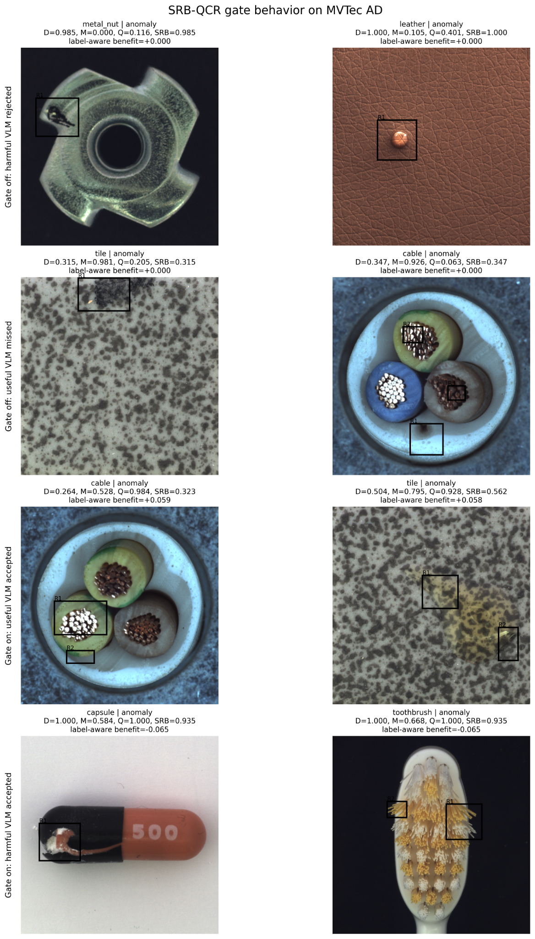
附图A1. MVTec AD 上的八案例门控行为审计。
该图用于完整审计，而非主文排版。门控关闭案例的 M 均为回顾性的完整推理值。

附录E. Claim 边界指南
主题 | 允许表述 | 禁止表述
检测器对比 | SRB-QCR 在预声明容忍度内相对 PatchCore 满足非劣。 | SRB-QCR 显著击败 PatchCore。
融合对比 | SRB-QCR 在 MVTec 上显著优于朴素融合和旧 Quality-QCR。 | SRB-QCR 在所有数据集上始终是最佳融合。
VLM 基线 | 在本文 AD2 协议下，公平 LOCO 系统高于官方 AnomalyCLIP 运行。 | 全面优于 AnomalyCLIP/所有 CLIP 方法。
EfficientAD | EfficientAD-30 是带敏感性检查的固定预算基线。 | 全面击败 EfficientAD。
定位 | 检测器定位支持候选推理。 | 达到像素级分割 SOTA。
语义 | VLM 提供互补异常证据。 | 系统理解制造缺陷成因。
运行时间 | MVTec：调用减少24.99%，中位时间减少21.21%；AD2：调用减少25.10%，中位时间减少18.95%，中位加速1.234倍。 | 所有硬件均保证相同加速，或 AD2 历史 margin 被精确重放。
same-set | same-set 是上界诊断。 | same-set 是主要公平比较。

附录F. 预期审稿问题

为什么不直接使用检测器？
检测器仍是最安全锚点；SRB 只在可靠时增加语义证据，并减少不必要 VLM 计算。目标是有界增强而非替代。

为什么 SRB 没有显著超过检测器？
检测器宏平均 AUROC 已达0.988。预声明目标是非劣性加选择性效率，置信区间支持该目标。

Q 是否使用 MVTec 标签调参？
没有。质量适配器与分位数规则在查看指标前冻结；τq 仅使用无标签目标质量值。

门控关闭是否仍需要 M？
不需要。真实实现仅用候选可用性与 Q 计算预门控；回顾性 M 只用于审计。

为什么峰值显存不变？
使用相同模型和单次 batch；选择性减少频率，不改变单次 CLIP 调用的显存。

学习式门控是否可能更好？
可能，但会引入训练与校准风险。当前确定性门控透明且支持冻结迁移；学习式替代属于未来工作。

